Белорусский государственный технологический университет

Факультет информационных технологий

Кафедра программной инженерии

 Реферат

По дисциплине «Основы алгоритмизации и программирования»

На тему «Задача про инкремент и декремент»

Выполнила:

Студент(ка) 1 курса 7 группы

Подшиваленко Диана Игоревна

Проверил:

Белодед Николай Иванович

2023, Минск

**Условия**

**№1**

#include <iostream>

#include <Windows.h>

#include <ctype.h>

#include <cstring>

using namespace std;

int main(){

int n, i;

i = 1;

cout << "At the beginning: i = " << i << "\n"; // выводим то, что записано в кавычках, потом выводим переменную i = 1 и переводим на новую строку

cout << "\tAfter n = i++ :\n"; // делаем отступ с помощью табуляции, выводим то, что записано в кавычках и переводим на новую строку

n = i++; // сначала переменной n присваиваем значение i = 1, так как это постфиксная форма и у неё приоритет ниже, а затем увеличиваем i на 1

cout << "\tn = " << n << "\n"; // делаем отступ с помощью табуляции, выводим то, что записано в кавычках, выводим значение n = 1 и переводим на новую строку

cout << "\ti = " << i << "\n"; // делаем отступ с помощью табуляции, выводим то, что записано в кавычках, выводим значение i = 2 и переводим на новую строку

cout << "\n"; // переводим на новую строку

}

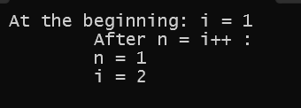

**№2**

#include <iostream>

#include <Windows.h>

#include <ctype.h>

#include <cstring>

using namespace std;

int main(){

int n, i;

i = 2;

cout << "At the beginning: i = " << i << "\n"; // выводим то, что записано в кавычках, потом выводим переменную i = 2 и переводим на новую строку

cout << "\tAfter n = ++i :\n"; // делаем отступ с помощью табуляции, выводим то, что записано в кавычках и переводим на новую строку

n = ++i; // сначала увеличиваем i на 1, так как это префиксная форма и у неё приоритет выше, а затем переменной n присваиваем значение i = 3

cout << "\tn = " << n << "\n"; // делаем отступ с помощью табуляции, выводим то, что записано в кавычках, выводим значение n = 3 и переводим на новую строку

cout << "\ti = " << i << "\n"; // делаем отступ с помощью табуляции, выводим то, что записано в кавычках, выводим значение i = 3 и переводим на новую строку

cout << "\n"; // переводим на новую строку

}

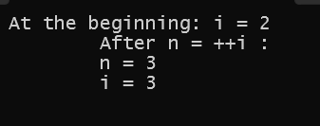

**№3**

#include <iostream>

#include <Windows.h>

#include <ctype.h>

#include <cstring>

using namespace std;

int main(){

int n, i;

i = 3;

cout << "At the beginning: i = " << i << "\n"; // выводим то, что записано в кавычках, потом выводим переменную i = 3 и переводим на новую строку

cout << "\tAfter n = (--i) * (i--) :\n"; // делаем отступ с помощью табуляции, выводим то, что записано в кавычках и переводим на новую строку

n = (--i) * (i--); // сначала уменьшаем значение переменной i на 1, так как это префиксная форма и у неё приоритет выше, затем выполняем умножение (2 * 2) = 4, затем уменьшаем значение i на 1 и присваиваем n = 4

cout << "\tn = " << n << "\n"; // делаем отступ с помощью табуляции, выводим то, что записано в кавычках, выводим значение n = 4 и переводим на новую строку

cout << "\ti = " << i << "\n"; // делаем отступ с помощью табуляции, выводим то, что записано в кавычках, выводим значение i = 1 и переводим на новую строку

cout << "\n"; // переводим на новую строку

}

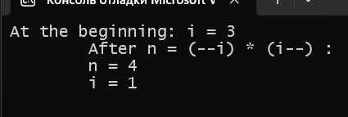

**№4**

#include <iostream>

#include <Windows.h>

#include <ctype.h>

#include <cstring>

using namespace std;

int main(){

int n, i;

i = 5;

cout << "At the beginning: i = " << i << "\n"; // выводим то, что записано в кавычках, потом выводим переменную i = 5 и переводим на новую строку

cout << "\tAfter n = (--i) * (--i) :\n"; // делаем отступ с помощью табуляции, выводим то, что записано в кавычках и переводим на новую строку

n = (--i) * (--i); // сначала уменьшаем значение переменной i на 1, затем снова уменьшаем значение переменной i на 1, так как в обоих случаях это префиксная форма и у неё приоритет выше, затем выполняем умножение (3 * 3) = 9, присваиваем n = 9

cout << "\tn = " << n << "\n"; // делаем отступ с помощью табуляции, выводим то, что записано в кавычках, выводим значение n = 9 и переводим на новую строку

cout << "\ti = " << i << "\n"; // делаем отступ с помощью табуляции, выводим то, что записано в кавычках, выводим значение i = 3 и переводим на новую строку

cout << "\n"; // переводим на новую строку

}

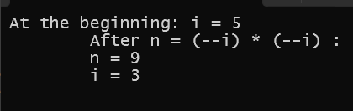

**№5**

#include <iostream>

#include <Windows.h>

#include <ctype.h>

#include <cstring>

using namespace std;

int main(){

int n, i;

i = 6;

cout << "At the beginning: i = " << i << "\n"; // выводим то, что записано в кавычках, потом выводим переменную i = 6 и переводим на новую строку

cout << "\tAfter n = (--i) * (i++) :\n"; // делаем отступ с помощью табуляции, выводим то, что записано в кавычках и переводим на новую строку

n = (--i) * (i++); // сначала уменьшаем значение переменной i на 1, так как это префиксная форма и у неё приоритет выше, затем выполняем умножение (5 * 5) = 25, далее увеличиваем i на 1, так как это постфиксная форма и у неё приоритет ниже и присваиваем n = 25

cout << "\tn = " << n << "\n"; // делаем отступ с помощью табуляции, выводим то, что записано в кавычках, выводим значение n = 25 и переводим на новую строку

cout << "\ti = " << i << "\n"; // делаем отступ с помощью табуляции, выводим то, что записано в кавычках, выводим значение i = 6 и переводим на новую строку

cout << "\n"; // переводим на новую строку

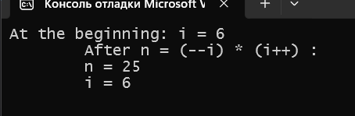}

**№6**

#include <iostream>

#include <Windows.h>

#include <ctype.h>

#include <cstring>

using namespace std;

int main(){

int n, i;

i = 7;

cout << "At the beginning: i = " << i << "\n"; // выводим то, что записано в кавычках, потом выводим переменную i = 7 и переводим на новую строку

cout << "\tAfter n = (i--) * (++i) :\n"; // делаем отступ с помощью табуляции, выводим то, что записано в кавычках и переводим на новую строку

n = (i--) * (++i); // сначала увеличиваем значение переменной i на 1, так как это префиксная форма и у неё приоритет выше, затем выполняем умножение (8 * 8) = 64, далее уменьшаем i на 1, так как это постфиксная форма и у неё приоритет ниже и присваиваем n = 64

cout << "\tn = " << n << "\n"; // делаем отступ с помощью табуляции, выводим то, что записано в кавычках, выводим значение n = 64 и переводим на новую строку

cout << "\ti = " << i << "\n"; // делаем отступ с помощью табуляции, выводим то, что записано в кавычках, выводим значение i = 7 и переводим на новую строку

cout << "\n"; // переводим на новую строку

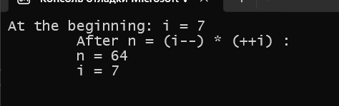 }

**№7**

#include <iostream>

#include <Windows.h>

#include <ctype.h>

#include <cstring>

using namespace std;

int main(){

int n, i;

i = 8;

cout << "At the beginning: i = " << i << "\n"; // выводим то, что записано в кавычках, потом выводим переменную i = 8 и переводим на новую строку

cout << "\tAfter n = i-- * ++i :\n"; // делаем отступ с помощью табуляции, выводим то, что записано в кавычках и переводим на новую строку

n = i-- * ++i; // сначала увеличиваем значение переменной i на 1, так как это префиксная форма и у неё приоритет выше, затем выполняем умножение (9 * 9) = 81, далее уменьшаем i на 1, так как это постфиксная форма и у неё приоритет ниже и присваиваем n = 81

cout << "\tn = " << n << "\n"; // делаем отступ с помощью табуляции, выводим то, что записано в кавычках, выводим значение n = 81 и переводим на новую строку

cout << "\ti = " << i << "\n"; // делаем отступ с помощью табуляции, выводим то, что записано в кавычках, выводим значение i = 8 и переводим на новую строку

cout << "\n"; // переводим на новую строку

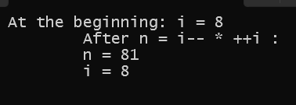}

**№8**

#include <iostream>

#include <Windows.h>

#include <ctype.h>

#include <cstring>

using namespace std;

int main(){

int n, i;

i = 9;

cout << "At the beginning: i = " << i << "\n"; // выводим то, что записано в кавычках, потом выводим переменную i = 9 и переводим на новую строку

cout << "\tAfter n = (--i) * (++i) :\n"; // делаем отступ с помощью табуляции, выводим то, что записано в кавычках и переводим на новую строку

n = (--i) * (++i); // сначала уменьшаем значение переменной i на 1 и тут же 2 операцией увеличиваем на 1, так как в обоих случаях это префиксная форма и у неё приоритет выше, затем выполняем умножение (9 * 9) = 81, присваиваем n = 81

cout << "\tn = " << n << "\n"; // делаем отступ с помощью табуляции, выводим то, что записано в кавычках, выводим значение n = 81 и переводим на новую строку

cout << "\ti = " << i << "\n"; // делаем отступ с помощью табуляции, выводим то, что записано в кавычках, выводим значение i = 9 и переводим на новую строку

cout << "\n"; // переводим на новую строку

